Dobrý den moji milí,
doufám, že se vám všem dobře daří. Posílám další porci úkolů. Co nás tento týden čeká? V ČJ jsme minulý týden dokončili VS po P a naučili jsme se určit rod a číslo u podstatných jmen. Tento týden se začneme učit pády. Během týdne se v Teamsech objeví kvíz na slovní druhy.
V matematice doděláme pracovní list z minulého týdne. Budeme prohlubovat sčítání a odčítání do tisíce a začneme dělit se zbytkem.
V prvouce začneme opakovat a rozšiřovat učivo o živé přírodě.
Mějte se všichni moc krásně a těším se, až vás uvidím. Krásné jarní dny přeje p. uč. Míša

ČESKÝ JAZYK
Učebnice str. 74 - 79
PS – str. 14 – 16
Opakovat VS, slovní druhy
MATEMATIKA
Učebnice
PS – str. 21 -22, + str. 31
https://www.youtube.com/watch?v=uICRG_WTmOs
pokud vám odkaz nepůjde otevřít, tak na něj klikněte pravým tlačítkem a dejte:
otevřít hypertextový odkaz
PRVOUKA
Ještě jsem našla krásné video ke koloběhu vody. Můžete se podívat:
https://www.youtube.com/watch?v=Zm_lqw4ui2M
PS 48 + houby viz níže

Živá příroda
Do živé přírody patří všechny živé organismy.
- Rostliny
- Houby
- Živočichové
- Lidé
- Bakterie a viry
Jejich společné znaky jsou:
- dýchají
- přijímají potravu
- vylučují
- pohybují se
- rostou
- vyvíjejí se
- rozmnožují se
- umírají
Houby
-nemají kořeny, listy, květy
- neobsahují zelené barvivo chlorofyl
- živí se mrtvými těly rostlin a živočichů
Dělení:
- JEDLÉ – babka, hřib smrkový, pýchavka
- NEJEDLÉ – hřib žlučník
- JEDOVATÉ – hřib satan, muchomůrky

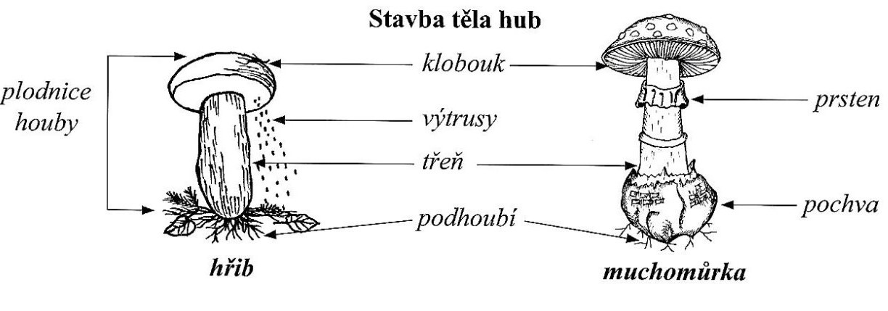
DV 6., 2. pololetí Aj 3. ročník od 15.3. do 19.3. 2021
Dobrý den děti, posílám přípravu na úterní on-line hodinu😊
Pracujeme v učebnici na str. 22-23
- udělejte si znovu poslech celého textu číslo 46
Stranu 22 už máme hotovou:
- budeme zkoušet čtení a překlad na známky
Stranu 23 budeme dělat společně
- čtení, ústní překlad
Jsme na konci 2. lekce. Opakujte si slovíčka, budeme psát diktát a domluvíme se společně i na on-line testu.
Dále si vypracujte:
Pracovní sešit strana 20/cvičení 1.,2
Pracovní sešit strana 21/cvičení 3., 4
STRANU 20 a 21 V PRACOVNÍM SEŠITĚ BUDETE ZASÍLAT KE KONTROLE!!!
Hezký týden Nováčková 😊

